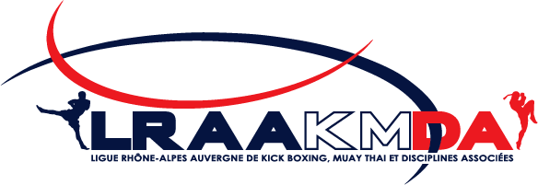
DOSSIER DE CANDIDATURE
PLAN DE FORMATION 8 MODULES
À retourner avant le : xx/xx/2018
ANNÉE 2018

A l’attention de : LRAAKMDA CROS Rhône-Alpes
16 Place Jean Jacques Rousseau
38307 BOURGOIN JALLIEU CEDEX

LE CLUB

Nom du Club :………………………………………………………………………………………………………………………………………
Adresse :………………………………………………………………………………………………………………………………………………Numéro d’affiliation :……………………………………………………………………………………………………………………………
Nom et Numéro de licence du Président :…………………………………………………………………………………………...

REPRESENTANT LEGAL

Mme, Mlle, M : ...................................................................................................................................................................
Prénom : ................................................................ Nom de jeune fille : ..................................................
Date de naissance : .......................................... Lieu de naissance : .........................................................
Nationalité : .....................................................
Adresse : ...................................................................................................................................................
Code Postal : ............................. Commune :.............................................................................................
Téléphone : .......................................................
Mobile : .............................................................
E-Mail (OBLIGATOIRE et LISIBLE):

PARTICIPANT AUX MODULES
INTITULE DU MODULE | NOM PRENOM ET NUMERO DE LICENCE DE LA PERSONNE PRESENT AU MODULE
- GESTION D’UNE ASSOCIATION
- PEDAGOGIE DES DIFFERENTS PUBLICS
- DEMANDE DE SUBVENTION
- PREPARATION D’UN COMPETITEUR
- PREPARATION PHYSIQUE D’UN ATHLETE
- ALIMENTATION /DOPAGE /MEDICAL
- TRAUMATOLOGIE DU BOXEUR
- PREPARATION MENTAL DU BOXEUR
CONDITION D’INSCRIPTION

- Etre licencié à la FFKMDA
- Droit d’inscription 549€ le pack de 8 modules

VOTRE REGLEMENT
N° de chèque ………………………………………………………………………..

…………………………………………..euros à l’ordre de la LRAAKMDA

